☁️ Étape 3: Créer une base de données sur Azure

## 📸 Capture 1

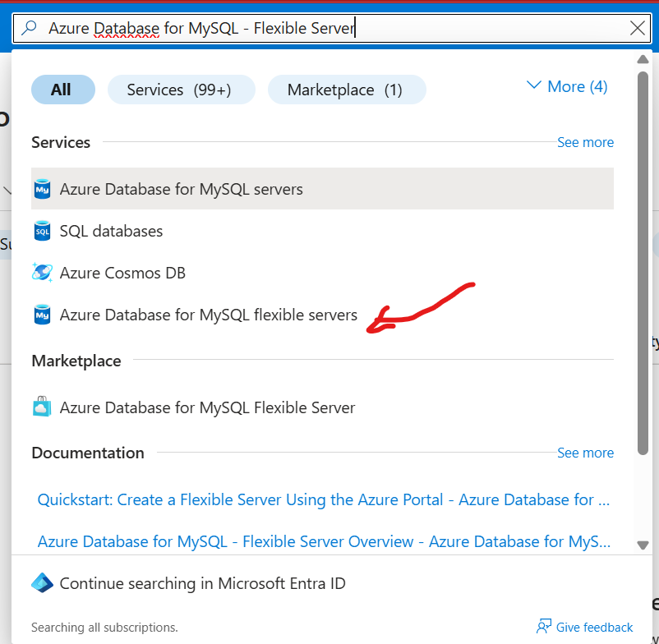

🎙️ On entre dans Azure Portal ! Ici on cherche à créer une base de données SQL cloud.

## 📸 Capture 2

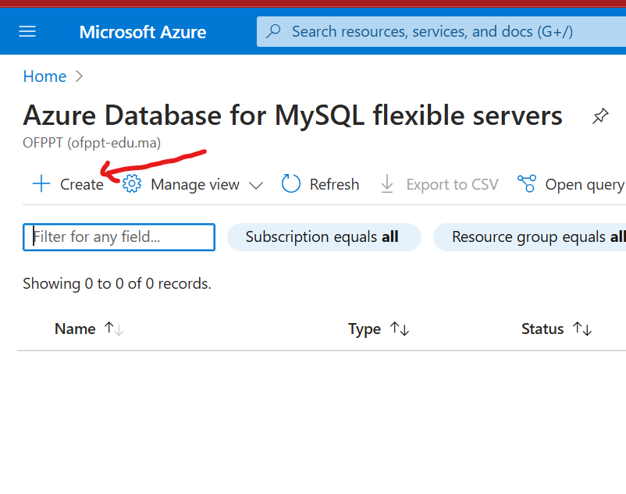

🎙️ Clique sur 'Créer une ressource' pour commencer.

## 📸 Capture 3

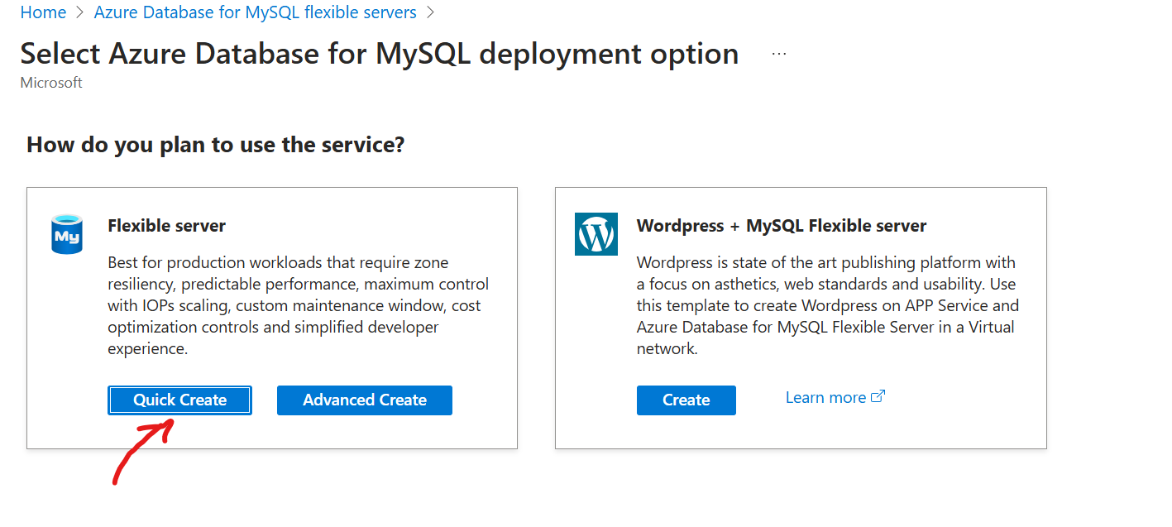

🎙️ Tape 'SQL Database' dans la barre de recherche. C’est le service qu’on veut utiliser.

## 📸 Capture 4

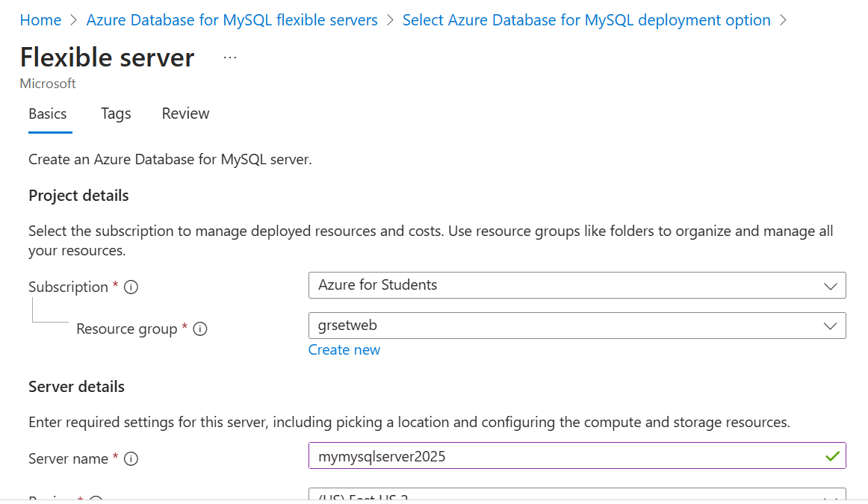

🎙️ Clique sur le résultat qui s’affiche pour démarrer le processus.

## 📸 Capture 5

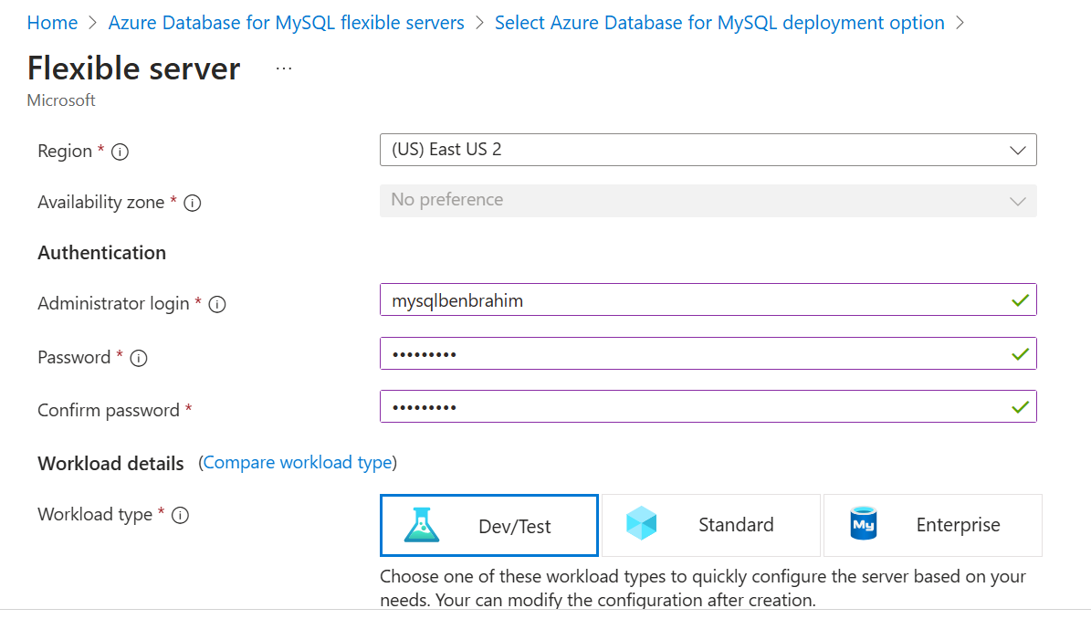

🎙️ Dans cette interface, clique sur 'Create' pour créer une nouvelle base de données.

## 📸 Capture 6

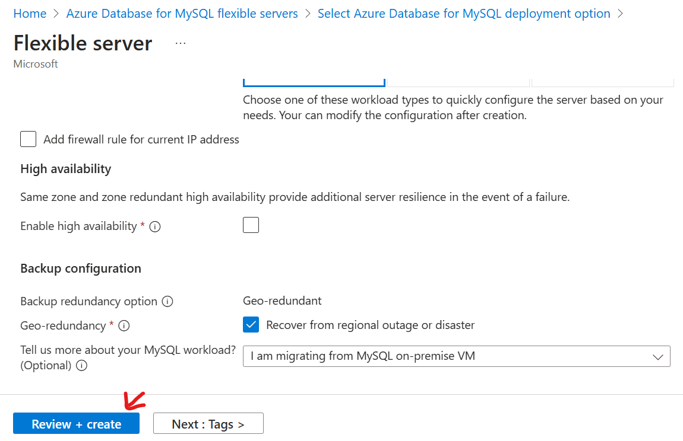

🎙️ Tu peux maintenant configurer les infos de ta base (nom, groupe de ressources, etc).

## 📸 Capture 7

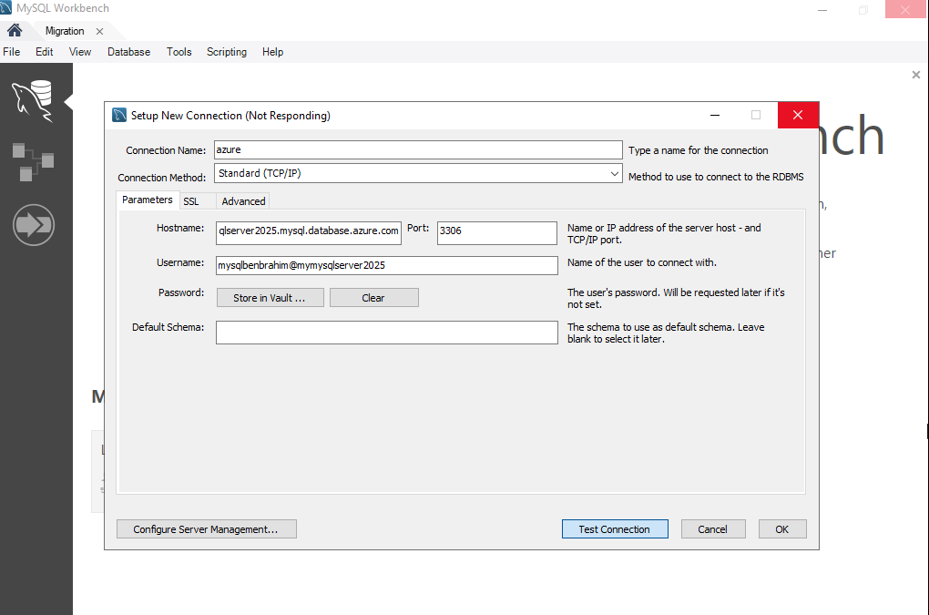

🎙️ Sélectionne ou crée un serveur Azure SQL où sera hébergée ta base.

## 📸 Capture 8

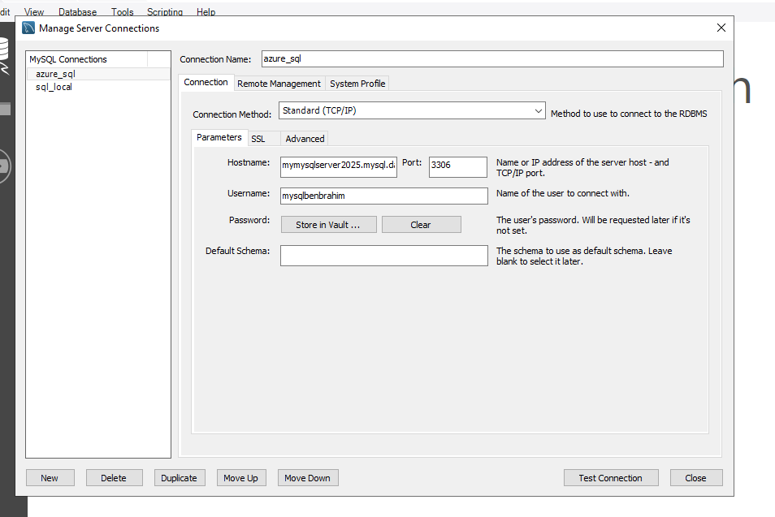

🎙️ C’est ici qu’on configure l’authentification (nom d’utilisateur + mot de passe). Garde-les bien !

## 📸 Capture 9

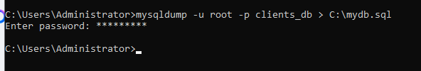

🎙️ Vérifie les paramètres, puis clique sur 'Review + Create'.

## 📸 Capture 10

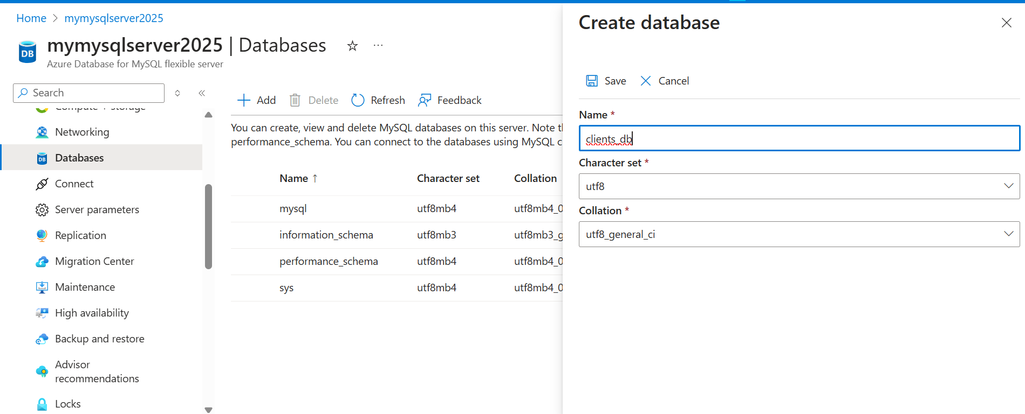

🎙️ Et enfin clique sur 'Create'. Azure se charge du reste 🚀

## 📸 Capture 11

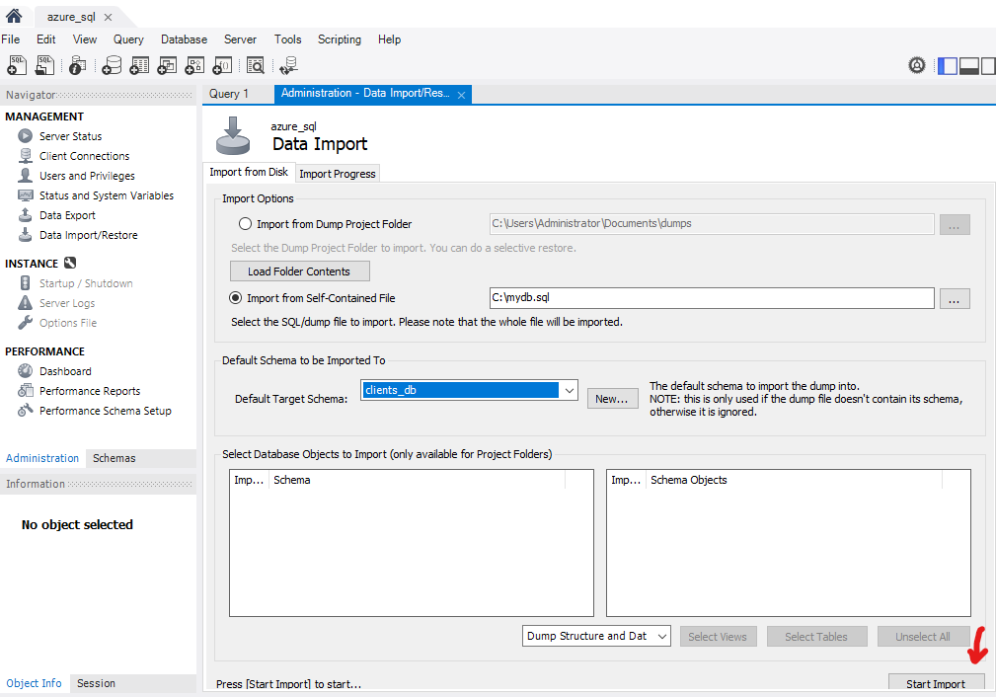

🎙️ Configuration avancée possible après cette étape. Azure te guidera si besoin.

## 📸 Capture 12

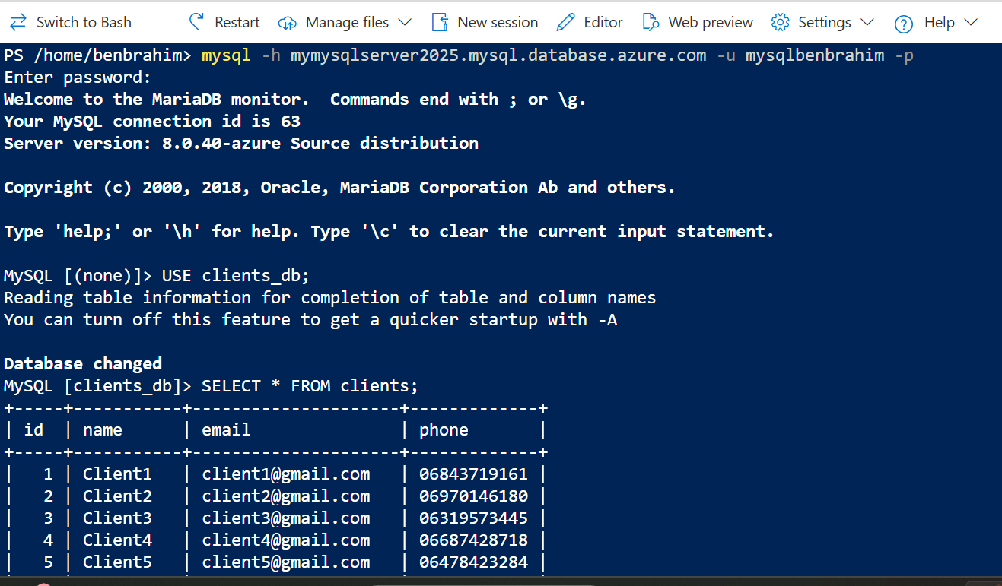

🎙️ Configuration avancée possible après cette étape. Azure te guidera si besoin.